Η «άγρια» Σίφνος
του Παντελή Καψή (07-08-2017)

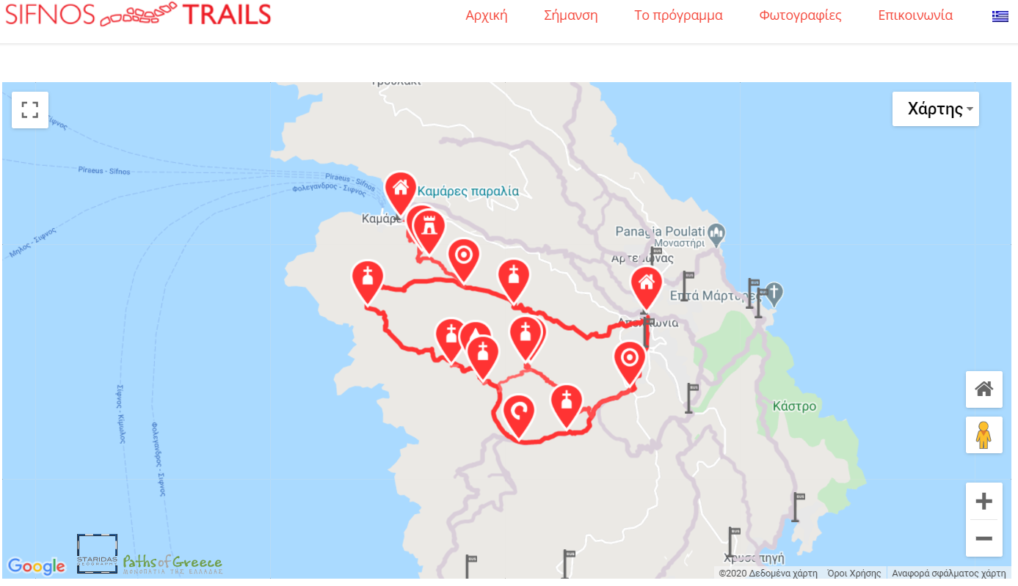
Εντάξει δεν είμαι και ο πιο θαρραλέος δρομέας. Καιρό τώρα είχα στο μυαλό μου να τρέξω κάποια μονοπάτια στην Σίφνο αλλά δίσταζα. Το πρώτο είναι από τις Καμάρες στη Μαύρη Σπηλιά. Μια σχεδόν κάθετη ανάβαση που στον οδηγό του Sifnos Trails, της ομάδας που έχει κάνει μια εξαιρετική δουλειά σηματοδότησης στο νησί, προειδοποιούν να μην το επιχειρήσετε όταν κάνει πολύ ζέστη. Η απόσταση ωστόσο είναι μικρή, λίγο κάτω από 3 χιλιόμετρα με 424 μέτρα υψομετρική. Από εκεί ήθελα να πέσω σε ένα άλλο μονοπάτι που ξεκινά από την Απολλωνία, πηγαίνει στην Παναγιά Τόσο Νερό και κάνοντας έναν μεγάλο κύκλο γύρω από τον λόφο του Προφήτη Ηλία επιστρέφει στη Χώρα. Πρόκειται για το μονοπάτι που περνάει, όπως λέει ο οδηγός, από την «άγρια Σίφνο, κατάφυτη και απόκρημνη» σαν να «έχει απαλλαχθεί για πάντα από την ανθρώπινη παρουσία». Ο πειρασμός, καταλαβαίνετε, μεγάλος. Με κρατούσαν δύο πράγματα. Πρώτον ότι θα ήμουν μόνος σε μια ερημική περιοχή που πιθανότατα δεν πιάνουν τα τηλέφωνα κι αν είχα κάποιο ατύχημα θα είχα πρόβλημα. Δεύτερον η ζέστη, όσο πρωί και αν ξεκινούσα θα με έπιανε. Στον οδηγό η διαδρομή φαινόταν τουλάχιστον 5 ώρες, όσο και να το πίεζα κάτω από 2:30 ώρες δεν γινόταν. Κι είμαστε διακοπές στο κάτω κάτω, να ξεκινήσω πριν τις 7 δεν το μπορούσα. Ξέρετε όμως πως είναι αυτά. Το σχεδιάζεις κάθε βράδυ στο μυαλό σου κι έρχεται η στιγμή που λες δεν πάει άλλο, αύριο θα το κάνω.
Να ‘μαι λοιπόν Σάββατο πρωί στις 7:30 στις Καμάρες, το λιμάνι του νησιού, έτοιμος για την φοβερή περιπέτεια. Έχω 2,5 λίτρα νερό, 2 μπάρες, ένα νεκταρίνι αλλά και μια γκλίτσα, καλού κακού. Μου δημιουργεί την ψευδαίσθηση ασφάλειας και ταιριάζει περισσότερο στο περιβάλλον από τα μπατόν. Το πρώτο κομμάτι της διαδρομής είναι το πιο ανηφορικό. Ένα μονοπάτι μέσα στην πέτρα, μου θυμίζει λίγο την Φαρμακίλα στη Ζήρεια, φυσικά σε μικρογραφία. Η ομορφιά βρίσκεται στη θέα. Καθώς ανεβαίνεις σχεδόν κατακόρυφα, νομίζεις ότι βρίσκεσαι σε αεροπλάνο. Για καλή μου τύχη ακόμα κρατάει σκιά κι έτσι είναι δροσερά. Καθώς πλησιάζω πάντως στην κορυφή το περιβάλλον αλλάζει. Γίνεται πιο πράσινο, οι Φίδοι και οι κατακόρυφοι βράχοι δημιουργούν σκιερές γωνιές που σε προσκαλούν να ξαποστάσεις. Το ίδιο το μονοπάτι μαλακώνει, στα δύσκολα σημεία έχει σκαλοπάτια, ορισμένες φορές νομίζεις ότι είναι ανάγλυφα στην πέτρα. Σταματώ για φωτογραφίες καθώς έχω πει ότι το σημερινό τρέξιμο θα είναι και τουριστικό, που πάει να πει θα προσέξω θέα και διαδρομή. Αναρωτιέμαι ποιοι και γιατί χρησιμοποιούσαν αυτό το τόσο απότομο μονοπάτι που δεν οδηγεί πουθενά. Μόνο βοσκούς μπορώ να φανταστώ.
Μετά από περίπου 40 λεπτά βγαίνω σε ένα μεγάλο πλάτωμα, τρέχω αφηρημένος και σε λίγο διαπιστώνω ότι έχω χάσει το μονοπάτι και πηγαίνω κατ´ ευθείαν σε γκρεμό. Επιστρέφω και για δέκα σχεδόν λεπτά αναζητώ τα σημάδια χωρίς επιτυχία όταν ξαφνικά διαπιστώνω ότι μια σειρά από «κούκοι», οι πέτρινοι αυτοσχέδιοι οδοδείκτες που στήνουν οι πεζοπόροι, δείχνουν σαφώς την κατεύθυνση. Κάποιοι έχουν φροντίσει καθώς στο σημείο αυτό μια σειρά από διακλαδώσεις προκαλούν σύγχυση. Βγάζω μια φωτογραφία και στέλνω ένα νοερό ευχαριστώ στον άγνωστο πεζοπόρο. Όταν επιστρέφω, βλέπω την φωτογραφία και διαπιστώνω ότι το σήμα του μονοπατιού είναι ακριβώς πάνω στον κούκο. Πιο μπροστά στα μάτια μου δεν γίνεται!
Το μονοπάτι συνεχίζει πιο μαλακό, αρχίζω να τρέχω πια και όταν φτάνει στο διάσελο πάνω από την Παναγία Τόσο Νερό, γίνεται έντονα κατηφορικό, σε πολλά σημεία χώμα με ψιλή πέτρα, ιδανικό για να γλιστρήσεις. Θυμάμαι τις εικόνες των ομάδων με πεζοπόρους στο νησί τον Οκτώβριο, σε όλες ήταν ένας με πατερίτσα. Λογικό. Μια ώρα και πενήντα λεπτά από το ξεκίνημα είμαι στο μοναστήρι. Ένα διαμάντι πάνω από την θάλασσα σε ένα πραγματικά όμορφο τοπίο, μακριά από τους οικισμούς του νησιού. Η εκκλησία είναι ανοιχτή, σε ένα τραπεζάκι δίπλα στην είσοδο έχει ένα τετράδιο για να γράφουν οι επισκέπτες και οι προσκυνητές, όλοι μεταφέρουν την ευφορία και την συγκίνηση που σου προκαλεί το περιβάλλον. Είναι ανοικτά και τα κελιά, μια επιγραφή στον τοίχο σε προσκαλεί να φτιάξεις καφέ ή να γευματίσεις, ρυθμοί και παραδόσεις μιας άλλης Ελλάδας. Ένα δευτερεύον μονοπάτι καταλήγει στην παραλία όπου σε μια γούρνα μαζεύεται το λιγοστό νερό που τρέχει από τους βράχους, από εκεί και η ονομασία Παναγιά Τόσο Νερό. Σύντομο διάλειμμα για νερό, τρώω το νεκταρίνι μου και συνεχίζω προς την Καταβατή. Μέχρι την επόμενη εκκλησία της Αγίας Μαρίνας το μονοπάτι είναι σχετικά ομαλό, με ήπιες κλίσεις και με θέα σε πανέμορφους ερημικούς κόλπους, ιδανικούς για φουσκωτά. Μοναδικό απρόοπτο τα κατσίκια που βόσκουν ελεύθερα. Τα ξαφνιάζω ή καμία φορά με ξαφνιάζουν, περνώντας από μπροστά μου τρομαγμένα. Αναρωτιέμαι αν ανήκουν σε κάποιον. Σίγουρα δεν πλησιάζονται.
Μετά την Αγία Μαρίνα λίγο χωματόδρομος και στη συνέχεια κλασικό σιφνέικο μονοπάτι, με ξερολιθιές στο πλάι, πηγαίνω τρέχοντας συνεχώς πια προς Καταβατή. Εκεί το σχέδιο είναι να τηλεφωνήσω στη Λεονί να με μαζέψει αλλά ως συνήθως δεν απαντά στο τηλέφωνο, συνεχίζω μέσα στη ζέστη και στην άσφαλτο ως τα Εξάμπελα. Η τιμωρία μου για την πιο όμορφη διαδρομή του νησιού. Τελικός απολογισμός τρεις ώρες, 14,5 χιλιόμετρα, 900 μέτρα υψομετρική, μια διαδρομή που χάρη στις συχνές διακοπές βγήκε πολύ πιο ξεκούραστα από ότι υπολόγιζα.
«Πηγή: https://www.athensvoice.gr/sport/running/367062_i-agria-sifnos»

Ερωτήσεις:
- Υπογραμμίστε αποσπάσματα ή φράσεις που υπάρχει περιγραφή.
- Σημειώστε με άλλο χρώμα τα επίθετα της δεύτερης παραγράφου. Στη συνέχεια διαβάστε το κείμενο χωρίς αυτά; Αλλάζει κάτι; Τελικά, τα επίθετα παίζουν διακοσμητικό ρόλο ή δίνουν ουσιαστικές πληροφορίες στον αναγνώστη;
- Σημειώστε με ένα διαφορετικό χρώμα τα ρήματα της τρίτης παραγράφου. Σε ποιον χρόνο βρίσκονται; Τι προσδίδει ο χρόνος αυτός στην περιγραφή;
- Ποιος πιστεύετε ότι είναι ο σκοπός του κειμένου αυτού;
- Πώς θα χαρακτηρίζατε το ύφος του; Οικείο, επίσημο, φιλικό, απόμακρο, απότομο, τυπικό ή κάτι άλλο;

